La Course des Héros…

23 Juin 2019 à Paris (Parc de Saint Cloud)
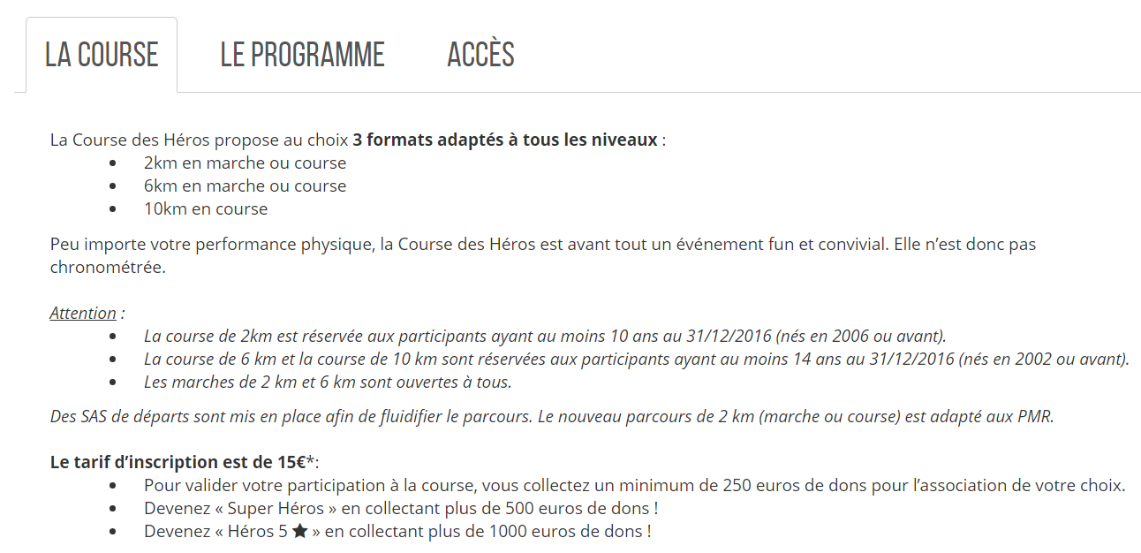
Nos Héros 2016 Nos Héros 2017

Nos Héros 2018

Héros, comment s’inscrire

Course de PARIS : http://recruit.alvarum.com/register/evt/2068/chy/1194#

Les étapes de l’inscription
- Je choisis l’un des liens ci-dessus en fonction de mon lieu de résidence
- Je règle les frais d’inscriptions sur le site sécurisé d’Alvarum
- Je suis redirigé pour personnaliser ma page de collecte : j’ajoute un texte expliquant ma démarche et une jolie photo
- C’est parti, je peux maintenant contacter mon réseau d’amis et de proches en leur donnant le lien vers ma page de collecte
- Ils payent via le site sécurisé d’Alvarum
- Reçoivent un mail de remerciement de la part de l’association
- Et peuvent imprimer un reçu de don pour déduction fiscale
- Avec Alvarum, je peux suivre au jour le jour l’évolution de leurs dons
